Муниципальное учреждение дополнительного образования
«Детский эколого-биологический центр г. Черемхово»

«Утверждаю» «Согласовано» «Рекомендовано»
Директор МУДО ДЭБЦ Зам. по УМР МС протокол №__
_________ Матвеева В.В. ______ Толстикова С.Н. «___»______20__ г.

Методическая разработка занятия
«Ярмарка «Части растения»

Автор: Козицина Ольга
Леонидовна,
педагог доп. образования
МУДО ДЭБЦ г.Черемхово

Черемхово, 2018
Содержание
Введение…………………………………………………………………………...3
Методическое обеспечение………………………………………………………4
Основная часть…………………………………………………………………….5
Заключение………………………………………………………………………...8
Список использованных источников………………………………………….....9
Приложение 1 «Маски ободки «Части растения»………………...…………...10
Приложение 2 «Ребус»…………………………………………………………..11
Приложение 3 «Пазл»…………………………………………………………...12
Приложение 4 «Карточка-анаграмма», «Карточки «Светофор»…...………...13
Приложение 5 «Схема «Строение растения»………………………………….14
Приложение 6 Схема «Растение – живое существо»……….…………………15
Приложение 7 Медальки………………………………………………………..16

Введение
Тема «Части растения» встречается во всех программах естественнонаучной направленности, где дети получают знания о строении растения. Данная методическая разработка помогает детям получить знания в интересной нестандартной форме «ярмарка».
Ярмарка - это рынок, в центре города или села, куда приезжали торговцы, чтобы продать свой товар и посмотреть чужой. Обязательные атрибуты ярмарки – веселая музыка, театрализованные представления, конкурсы и различные забавы, торговые ряды с товаром и, конечно же, покупатель.
В ярмарке «Части растения» товаром будут знания детей, а педагог – это покупатель. Дети, посещая торговые ряды, выполняют предложенные педагогом задания, тем самым продают свои знания. Они знакомятся с частями растения и их значимостью, учатся работать в паре и группе. В ходе занятия, дети самостоятельно представляют новый материал в виде сценки «Спор частей растения» (домашнее задание) и участвуют в интересной забаве «Вытяни корень».
Целевая аудитория: Данная методическая разработка ориентирована на детей младших классов (2-4 классы) и может быть использована педагогами дополнительного образования и учителями начальных классов.
Цель: сформировать представление о строении растения и значимости каждой его части.
Задачи:
- сформировать знания о значимости каждой части растения: корень, стебель, лист, цветок, плод;
-развивать любознательность, мышление, творческие способности;
- воспитывать умение работать в паре, группе.

Методическое обеспечение
Оформление класса: торговые ряды (столы), плакат «Ярмарка «Строение растения».
Методический материал:
- ребусы - торг. ряд «Шифровка» (прил.2);
- схема «Строения растения» (прил.5);
- пазл «Строение цветка» - торг. ряд «Собери цветок» (прил.3);
- карточки-анаграммы – торг. ряд «Перевертыши» (прил.4);
- маски-ободки – торг. ряд «Аукцион-сценка «Спор частей растения» (прил.1);
- сигнальные карточки– торг. ряд «Светофор» (прил.4);
- схема «Растение – живое существо» (прил. 6);
- медальки для награждения (прил.7).
Оборудование: ярмарочные банки, горох, доска, карандаши, мел, канат.

Основная часть
Дети делятся на 3 команды, выбирают капитана. Звучит веселая музыка.
Педагог: Добрый день, дорогие друзья! Давайте представим, что мы находимся на ярмарке.
- Что же такое ярмарка?
По толковому словарю русского языка слово «ярмарка» означает «… большой торг, обычно с увеселениями, развлечениями, устраиваемый регулярно, в одном месте и в одно и то же время». Но самое главное на ярмарке – это торг и товар. Я – покупатель, а вы – купцы. Ваш товар – знания, и всем хочется, чтобы товар оказался добротным, не залежавшимся. Совершая торг, я, возможно, куплю ваши знания. Продав свой товар, вы станете очень состоятельными людьми, у вас появится капитал, который обычно сохраняется в самом надежном месте- банке. Поэтому у нас тоже будут свои ярмарочные банки. (Раздаются на каждый ряд стеклянные банки с написанными на них номерами команд - 1,2,3…).В качестве валюты- горох. По окончании ярмарки мы узнаем, чья команда заработала больше валюты.
Каждая ярмарка славиться своими торговыми рядами.
Обратите внимание на схему на доске:
«Торговые ряды» (название этапов игры):
- Аукцион-сценка «Спор частей растений».
- Светофор.
- Шифровка.
- Собери цветок.
- Перевертыши.
Торговый ряд «Аукцион-сценка «Спор частей растений»
Дети проводят сами сценку. У каждого героя маска-ободок на голове (прил.1).
Педагог: Заспорили как-то органы растения: кто из них самый главный.
Корень: Я здесь самый главный! Я укрепляю растение в почве, я пою его водой и кормлю минеральными солями. Да что растение – я и людей, и животных кормлю. Да ещё и лечу иногда. Бывает, мастера такую красоту из меня делают, что и на международные выставки попадаю! Одно то, что я первым из семени появляюсь, говорит о моей важности! Иногда я так изменяюсь, что надо быть очень внимательным и любознательным, чтобы меня узнать. Называют меня тоже по–разному: корнеплоды, корневые клубни. В общем, уважаемые части растения, я самый важный среди вас!
Педагог: Возмутились листья:
Листья: Подумаешь! Ты, корень, живёшь в темноте, да ещё и за наш счёт! Это мы готовим растению питательные вещества, умело, используя солнечную энергию! Это мы подсказываем людям, когда растение нужно полить, подкормить, укрыть. Могут жители нашего царства листьев кормить, лечить и животных, и людей. Да и дышится рядом с нами легко.
Стебель: Позвольте! (вступил в разговор стебель) А кто держит листья? цветы? плоды? Кто поставляет питательные вещества от корня к другим частям растения и, наоборот, от листьев к корню?
Цветок: Друзья! Не надо так кричать. Бесспорно самый важный – это Я! Потому что я образую, плоды и семена, что бы растение могло размножаться.
А кроме того я самый красивый из Вас….
А какой чудесный аромат исходит от меня….
Плод: Интересно… Да если бы не я, все растения перевелись бы, не смогли размножаться. Кроме этого, без меня животные и люди умерли бы от голода, потому что я один из главных источников питания.
Педагог: Начавшийся спор между частями растения неразрешимый. Все они важны и необходимы растениям: и корень, и листья, и стебель, и цветы, и плоды. Ведь все они части одного организма.
-Кто может рассказать, о чем был спор?
- Что есть у всех растений? (например, у дерева и цветка)
- Назовите органы растения и их функции?
За правильные ответ команды получают валюту-горох. Она складывается в ярмарочную банку команды.

Торговый ряд «Светофор»
На столах сигнальные карточки для каждой команды красного, желтого и зеленого цвета.
Педагог: Ребята, я задаю вам вопросы и называю 3 варианта ответа «разного цвета». Вы должны поднять сигнальную карточку того цвета, который соответствует правильному ответу.
1. Накапливает питательные вещества?
- красный - корень
- желтый- стебель
- зеленый-плод
- Орган размножения растений?
- красный- соцветие
- желтый - цветок
- зеленый- бутон
- Какая часть растения держит на себе листья?
- красный- листья
- желтый- цветок
- зеленый - стебель
- Что участвуют в дыхании растений?
- красный - листья
- желтый - корень
- зеленый – цветок

Народная забава «Вытяни корень»
Перетягивание каната под веселую музыку. От каждой команды по 2 человека

Торговый ряд «Шифровка»
Каждой команде раздаются карточки– ребусы (прил.2).

Торговый ряд «Собери цветок»
Работа с пазлами (прил. 3). Задание: кто быстрее соберет и правильно назовет цветок.

Торговый ряд «Перевертыши»
Задание для капитанов команд – карточки-анаграммы (прил.4). Победит тот, кто быстрее выполнит данное задание.

Педагог: Давайте подведем итог: растение – это живой организм. Каждое растение состоит из частей. Из каких частей состоит растение? Работа со схемой (прил.5).
А еще растению необходимы благоприятные условия для роста (Пприл.6).
Какие? Свет, вода, воздух и почва – основные условия для роста растения.
Вот и подошла к концу наша ярмарка. Давайте вместе подсчитаем ваш капитал и посмотрим, кто заработал больше валюты. Награждение всех участников (прил. 7).

Заключение

Методическая разработка занятия «Ярмарка «Части растения» даёт возможность приобрести новые знания в занимательной форме, проявить себя с творческой стороны, проверить полученные знания с помощью разнообразных конкурсных заданий.
Занятие содержит интеллектуальные конкурсы, развивающие мышление, любознательность и умение работать в паре, группе.
В ходе ярмарки дети получают представление о строении растения и значимости каждой его части.

Список использованных источников

- Акимушкин И.В. Занимательная биология. – Смоленск: Русичи, 1999. – 157 с.
- Александрова Ю.Н., Ласкина Л.Д. Юный эколог. 1-4 классы: программа кружка, разработки занятий, методические рекомендации.- Волгоград: Учитель, 2010. – 331с.
- Пакулова В.М., Иванова Н.В. Природа. Неживая и живая.3 класс: поурочное планирование по учебнику. - Волгоград: Учитель, 2007. - 123 с.
- Решетникова Г.Н, Стрельников Н.И.Окружающий мир.3 класс: занимательные материалы. – Волгоград: Учитель,2008. –264с.
- Мерзлов А.В.Растение//Первое сентября. – 2007, №4. - с.14-15.

Приложение 1
Маски-ободки «Части растения»

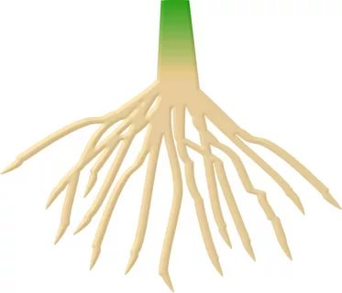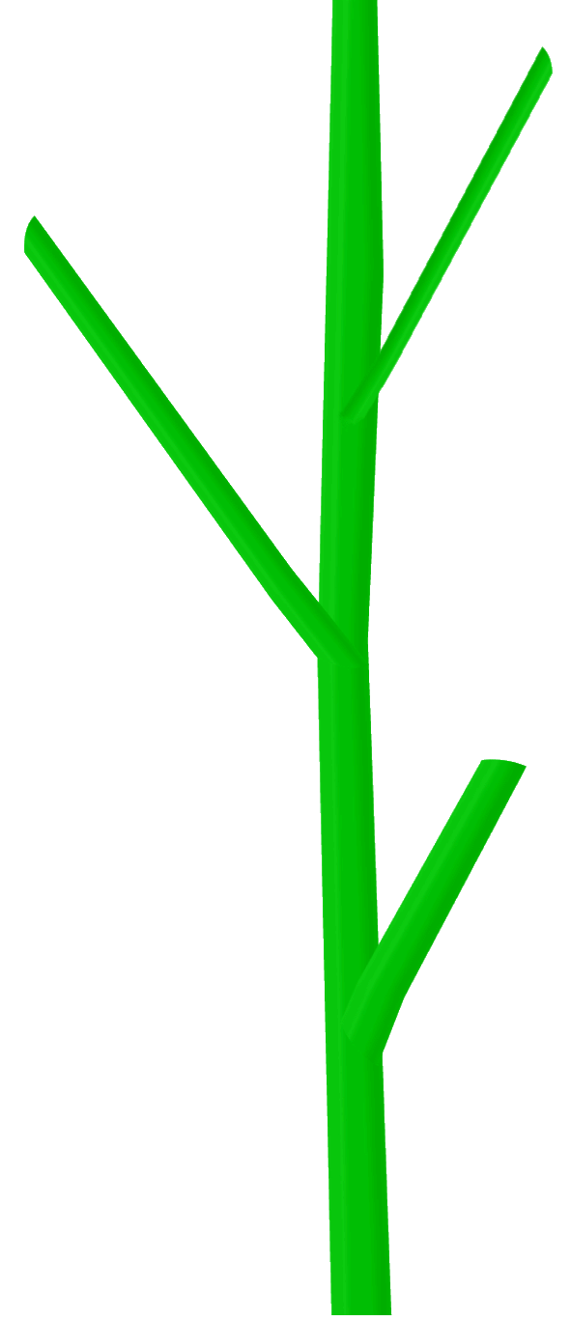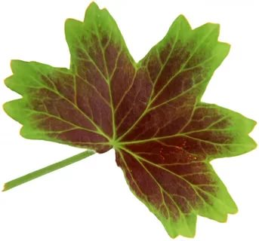

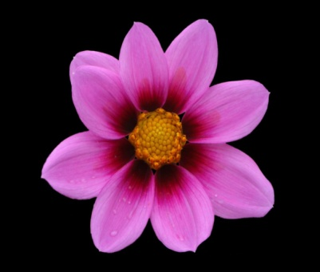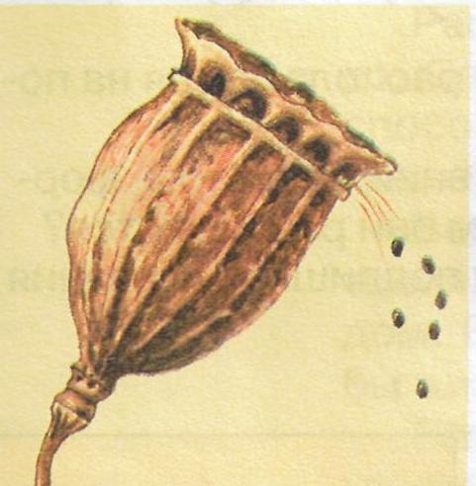

Приложение 2
Ребусы

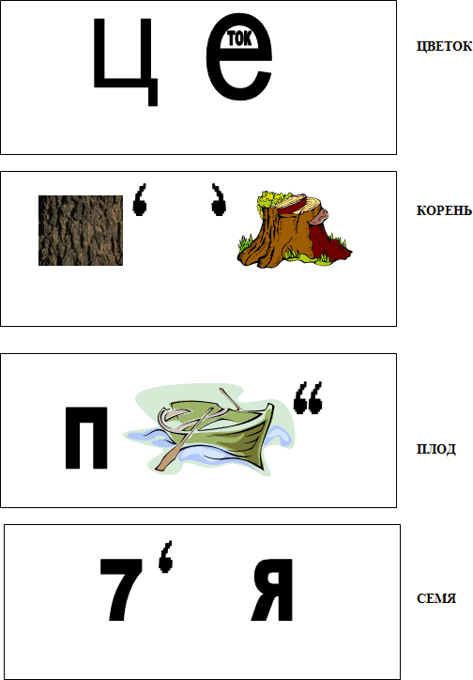

Приложение 3
Пазл

Приложение 4

Карточка-анаграмма

Ток-пес-ле–
Ре-ко-нь -
Ток-цве -
Тилс -

Карточки «Светофор»

Приложение 5

Строение растения

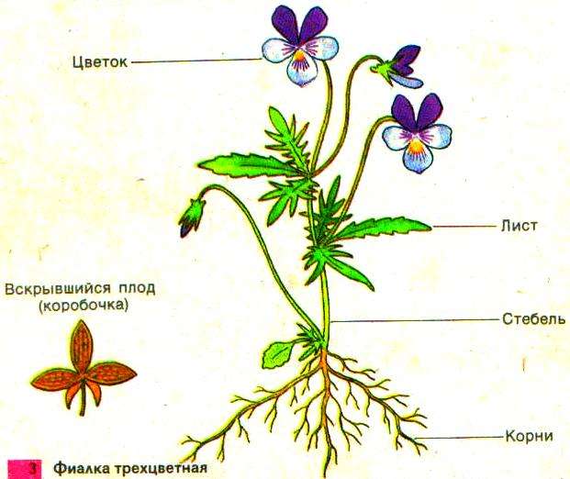

Приложение 6

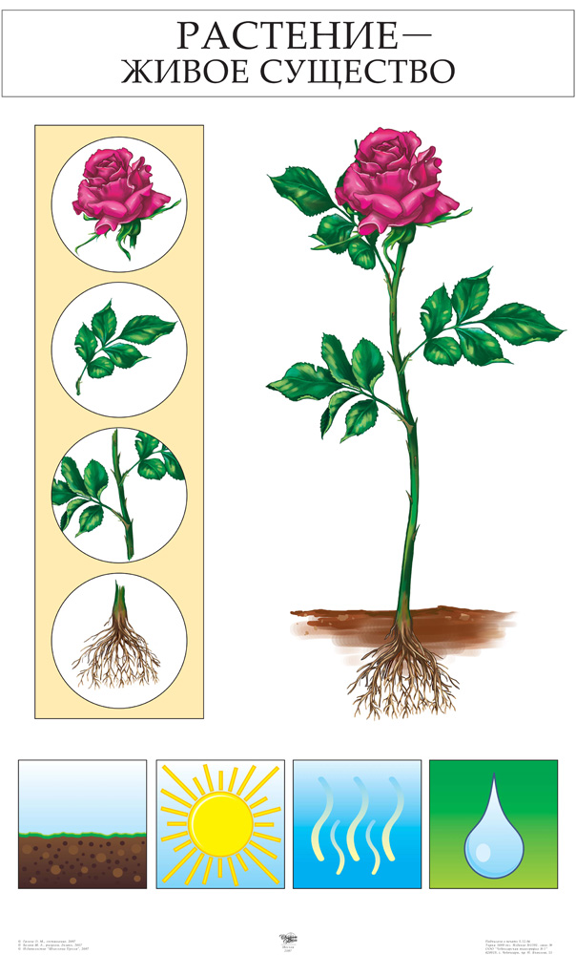

Приложение 7

Медальки

